

**重庆大学资本运营与工商管理（MAS)国际学位总裁班**

CEO　seminar with international degree of capital operation and Business Administration(MAD) chongqing University

**聚商道智慧 育管理精英**

**To Converge the Wisdom of Business, To Cultivate the Elite of Management**

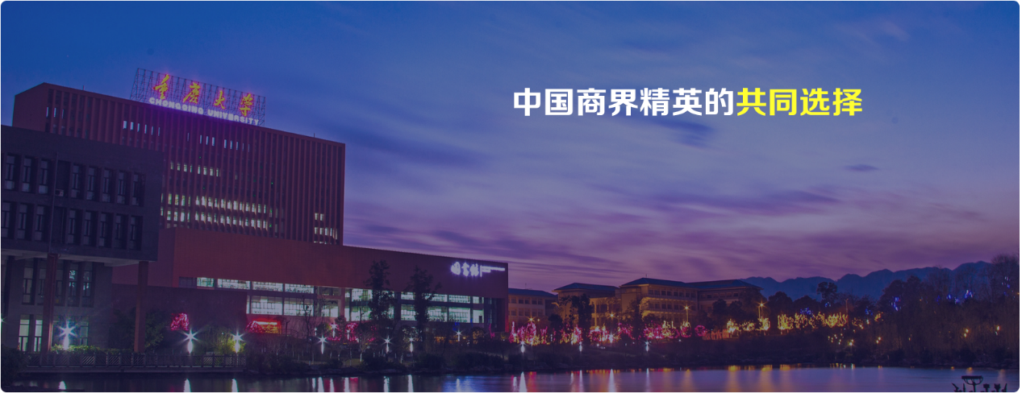

中国的企业家在经济发展的浪潮中不断成长，积累了丰富的管理实践经验和丰厚的资金实力,企业面临着在开拓市场和全球化竞争中转型、创新及崛起的挑战。企业家如何使自己具备足够的领导力、决策力和影响力，正确地把握市场环境，在不断变化的市场环境中找出规律，规避风险的同时实现企业的腾飞？

重庆大学公共管理学院EDP中心汇集专业与实战密切结合的国内外顶级专家、教授，聚焦制约企业发展的典型瓶颈问题。全面整合国内外优秀教学资源，特引入马来西亚城市理工大学课程，植根中国本土化培养理念，为商界精英提供超越平常视野、突破传统理念和抢占并保持领先地位的高端平台。帮助学员在风云变幻的市场上, 实现企业跨越式发展，达到经营企业和驾驭财富的目标。



**课程特色与优势Course Features and Advantages**

1. **入学与通过——免联考、学制短、周末上课、论文答辩、通过率高**

正规大学硕士学位，可用于公司上市、出国移民等，教育部涉外监管信息网推荐院校，汉语答辩通过率高。

1. **工商管理硕士学位——国家认可+国际认可**

教育部认可的高等院校，教育部涉外监管信息网可查询的学院（详情查阅中国教育部涉外监管信息网），所颁授的学位国家教育部认可，中国教育部网可查询中国政府及马来西亚政府签订的相互承认高等教育学历和学位的协定。同时还得到其他发达国家认可。

1. **国际化课程——案例教学实战演练**

马来西来城市理工大学MBA项目是综合根据国际和欧洲标准设置，涵括了工商管理与资本运营的精髓，总完成时间二年，授课形式生动灵活。

1. **名校师资联袂——学术权威中西合璧**

课程教授汇聚国家经济领域、资本领域、管理领域高层领导、著名教授和知名学者、成功企业家及实战大伽等全国顶级师资资源。具备丰富教学经验和实战经验，通过与教授、学者面对面交流和沟通，能让学员亲身感受到国际MBA教学风格和国际MBA学习思维方式。

1. **课后延伸服务——高等学府持续办学值得依赖**

重庆大学拥有杰出的校友网络，MBA学员大部分来自各公司管理阶层，涉及政府、国企、央企、民企等诸多领域及行业，在各班级的实名QQ群、微信平台、内刊、论坛、校友会等平台上终身享受院方为学员们提供的广泛交流、打造黄金人脉的机会。

**学制与通过培养方式Educational System and Training Methods**

1、学制：核心必修课程一年，每月集中一个周末2天授课面授。

学位补修课程、移动课堂、论文撰写及答辩阶段半年。

2、证书：A、总裁班，完成核心必修课程，考查合格，颁发 “重庆大学资本运营与工商管理（MAS)国际学位总裁班”结业证书。

B、学位班，完成核心必修课程、学位补修课程的学习，通过课程考核和论文答辩，由马来西亚城市理工大学颁发 “工商管理硕士研究生（MBA）学位证书”。



**课程设置Curriculum**

|  |  |  |
| --- | --- | --- |
| **核心必修课程** | | |
| **模块** | **课题** | **学分** |
| **入学与拓展** | 开学典礼及入学教育/拓展训练及交流晚会 | 2 |
| **卓越领导力** | 《领导力的投资与修炼》  领导力的艺术  领导力的提升  人际关系协调艺术 领导力的智慧 | 2 |
| **组织战略管理** | 《企业人力战略资本与组织文化创新》  人力资源管理体系的构成和建立  任职资格标准体系的建立  绩效考核与薪酬体系设计  员工培训的计划与实施、继任管理  接班人和富二代培养  企业文化建设与基业长青 | 2 |
| **《公司战略管理与决策》**  战略的力量   博弈论竞争策略的启示  竞争策略分析        战略案例精密解析 | 2 |
| 《实效项目管理》  项目管理发展历史 危机中的项目管理 项目管理与成本控制 实战项目管理应用 | 2 |
| **《公司治理与资本运营》**  公司治理与股权激励 资本运作的系统管理 提高公司治理结构的有效性 建立健全公司治理结构 | 2 |
| **企业战略** | 《营销管理与品牌策略》  切割营销、品牌营销、整合营销 实战营销案例解析  品牌传播与品牌管理创新 如何建设强势品牌 如何培育品牌知名度、美誉度、忠诚度 CIS与品牌塑造 | 2 |
| 《企业商业模式创新与设计》  突破现有商业模式边界  产业互联中的商业盈利及变革模式  商业模式创新设计与重塑  商业模式精选案例解析 | 2 |
| 《财务决策与纳税筹划》  财务分析和风险评估  融资方式与融资工具  资本结构与资产负债表管理  现金流管理与成本管理  资产造册与管理  企业历史帐务和税务风险化解  企业税负最优化解决方案  合法避税与国际税务筹划 | 2 |
| **金融投资** | 《**企业上市准备与操作实务**》  拟上市公司治理结构的完善  多层次资本市场比较分析  企业上市流程与中介机构的选择  企业上市关注的主要问题与业务难点 | 2 |
| 《企业融资策略与融资途径》  企业融资现状剖析  企业融资策略与方法  企业融资风险规避  企业融资模式组合运用 | 2 |
| **《当前宏观经济形式分析》**  当前宏观经济热点解析  世界经济与金融趋势  国际经济危机与中国企业的发展  宏观经济政策对国内外经济的影响 | 2 |

|  |  |  |
| --- | --- | --- |
| **学位补修课程** | | |
| **课 题** | **模块描述** | **学分** |
| 管理经济学 | 利用需求、成本、生产、利润和竞争等概念作为理论基础，运用经济分析方法来规划商务决策。 | 2 |
| 法制环境与国际商法 | 法律成为企业可持续发展与股东利益实现的源泉。培育企业家法律思维，加强法律认知、法律意识，增进法律智慧，促进企业可持续发展。 | 2 |
| 案例教学与移动课堂 | 学习标杆企业的管理经验和经营理念，探寻成功企业的成长轨迹。走出国门看世界，与企业家知行天下，力聚行远。 | 2 |
| 论文撰写与答辩 | 学员按要求撰写论文，马来西亚资深教授团队赴重庆大学组织答辩，或同学们亲赴马来西亚城市理工大学参加答辩。 | 10 |



**增值服务Value-added services**

1、终生学习：凡本学员结业后可免费选修经济大论坛和公管大讲堂。

2、丰富的活动：组织茶艺品鉴、马术、高尔夫及国内外游学活动。定期组织沙龙及大型校友活动，资源互通，和谐共赢。

3、企业考察学习：国内外知名企业学习考察，深刻剖析企业的优势与问题，优化资源配置并转换经营机制，为企业把握脉搏，解决问题。

4、精英平台：加入重庆大学公共管理学院总裁同学会，对接优质项目及人脉资源。投融资与企业成功案例深度分享，与商业领袖交流，行业标杆企业对话。

**名师堂The Set of Masters**

**马光远** 知名经济学者，著名财经评论员，现任民建中央经济委员会副主任；兼任北京市政协委员、民建北京市金融委员会副主任等职务。

**王小广** 曾任国家发改委经济研究所发展战略与规划研究室主任；现任国家行政学院决策咨询部研究员，属中央智囊团。

**Selvanathan**在澳大利亚南十字星大学获得工商管理学博士学位。曾在美国纽约和瑞士苏黎世的苏黎世联合国组织内担任过高级主管。主要教学和研究领域是战略管理、组织行为学、领导管理。

**Alfred AC Chee**在澳大利亚的南十字星大学获得工商管理学硕士学位与工商管理学博士学位。在几个著名的跨国公司内拥有超过30年的服务行业管理经验。主要教学和研究领域是服务营销、人力资源管理、员工关系和运营管理。

**Andy CL Woo**在澳大利亚的南十字星大学获得工商管理学博士学位。Andy拥有超过30年的高级管理经验，管理跨国公司如Novell、Sybase，USANA。他被马来西亚Computer World Malaysia评为50个最有影响力之一的ICT领导以表彰他对ICT行业做出的贡献。

**刘红松** 中国战略与管理研究院首席专家，资深心理学家与战略管理专家。

**翟东升** 著名经济学家、中国人民大学博导、教授。

**谭雅玲**  中国外汇投资研究院院长；中国国际经济关系学会常务理事；中国银行高级研究员；多次被评为金融杰出贡献专家。

**丁志国** 吉林大学商学院金融学教授、博士生导师；中国人民银行货币政策委员会咨询专家；教育部“新世纪”优秀人才；中央电视台经济频道《理财教室》主讲人。

**邱泽奇** 重庆大学公共管理学院院长，北京大学教授，博士生导师，知名社会学家。研究方向：社会学、社会工作。

**于洪波 美**国项目管理专业理学博士，北京大学经济学院、北京大学继续教育部、国资委培训中心特聘教授

**张嘉伟** 中国人民大学工商管理硕士、职业心理学博士；美国哥伦比亚大学教育学院访问学者；日本早稻田大学政治经济系HRM研究所中国特约研究员。

**赵建华** 著名管理学专家、国美总顾问，历任山东工业大学公关研究所所长

**路长全** 北京创世双嘉营销管理咨询公司董事长，著名营销专家

**刘平安** GGR新三板研究中心主任，中国社会科学院经济学博士；证券日报、东方财经等国内主流财经媒体撰稿人。

**俞 勤** 北京交通大学教授、博士生导师；财政部企业会计准则委员会咨询专家，国家发改委培训中心客座教授；清华大学长三角研究院客座教授。

**曾国平** 中央电视台“百家讲坛”主讲嘉宾;重庆大学公共管理学院教授、博士生导师。

**池 强** 广州市中小企业上市培育辅导专家，湖南省中小企业上市培育辅导专家。

**颜永平** 世界华人演讲家大同盟副主席；全国当代演讲教育事业杰出贡献奖得主；30多年演讲与口才实战经验的著名演讲家；复圣颜回第83代孙。

**张 博** 教育部《财商教育》管理专家，国学管理与养生专家。



**获得MBA学位条件Requirements of the MBA Degree**

1、完成规定的课程学习，按要求通过6门课程作业和6门课程考试；

2、完成15000字以上的毕业论文并通过答辩，须将中文翻译成英文；

3、通过重庆教学点或者校本部举行的毕业论文答辩，参加学位授予仪式。

**报名事宜About Application**

**招生名额Total Enrollment**

每班限招80人，额满即止。

**招生对象Entry Requirements**

企业董事长、总裁、总经理及其他高层管理人员

大学专科以上学历，5年以上管理经验

各级政府经济管理部门高级管理人员

其他有志于从事企业管理的社会精英人士

（EDP中心按要求对申请者进行资格审查，并报经马来西亚城市理工大学批准）

**学习费用Tuition Fees**

总裁班学费: 48000元；报名费：1000元。

学位班学费：78000元；报名费：1000元。

**总裁班升级学位班缴纳学费：40000元**

（费用包括课程授课费、资料费、教材讲义费、茶点费、证书费，不含论文答辩、食宿交通费、赴外地参加课程和考察的差旅费。开学典礼后概不退费。）

**报名程序**Application Procedure  
1、总裁班：① 填写学籍卡1份；② 提交身份证复印件各2份、企业工商执照（盖鲜章）或在职证明（盖鲜章）1份、毕业证复印件1份、1寸2寸照片（白底）各4张

2、学位班：① 填写研究生申请表格1份，英文版学籍卡1份；② 提交MBA个人简历（中文版及英文版）各1份；③ 提交护照和身份证复印件各2份、大学专科或本科毕业证复印件2份和成绩单公证书1份、1寸2寸照片（白底）各4张、企业工商执照（盖鲜章）或在职证明（盖鲜章）1份、免责声明1份。

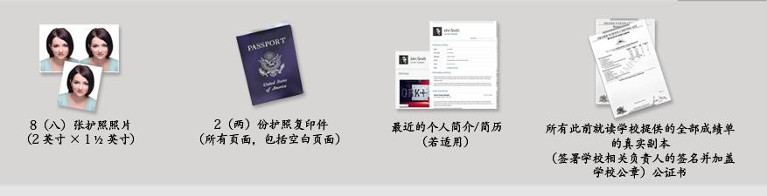

3、经资料审查合格者在规定时间内办理缴费(转账或到校交现金)注册手续，汇款请标注“公管院MBA班+学员姓名”，并将汇款单复印件传真至招生办公室。

重庆大学专用账户 马来西亚城市理工大学指定专用账户

户 名：重庆大学 户 名：U.C.I Education Sdn. Bhd.

开户行：工商银行重庆三峡广场支行 开户行：丰隆银行

账 号：3100024109008948536 账 号：18200019264

报名地址：重庆沙坪坝区沙正街174号重庆大学A区公共管理学院EDP中心



**附件：学院与项目简介Accessory: Introduction of University aand Program**



**一、简介Introduction**

马来西亚城市理工大学（City University College of Science And Technology）, 成立于1984年4月，是经马来西亚高等教育部及学术在资格机构（MQA）批准，具有大专、本科、硕士、博士层次教育的马来西亚全日制高等院校。城市理工大学得到中国驻马来西亚大使馆和中国教育部的认证，是中马互认学历学位协议院校之一。城市理工大学具备国际特色的校园环境，多元化的背景及全球性的大学伙伴联系，它所提供的课程皆符合顶级国际标准，其学位和文凭资格获得国际一致推崇与公认。

城市理工大学学术标准，符合以下马来西亚及国际机构的要求：

马来西亚高等教育部学术资格机构(MQA)（前称马来西亚学术鉴定局）(LAN)

城市大学学术监管-学术审查 (City University Academic Governance-Academic Audit)

城市大学教学-学习评估模式 (City University Teaching –Learning Assessment Matrix)

业务考核标准模块(Business Assessment Criteria Grid)

澳大利亚大学质量机构 (Australian Universities Quality Agency( AUQA)

英国东伦敦大学战略策划与质量增强部 (Strategic Planning and Quality Enhancement -UEL)  
英国高等教育质量保障局 (Quality Assurance agency ( QAA) – United Kingdom)

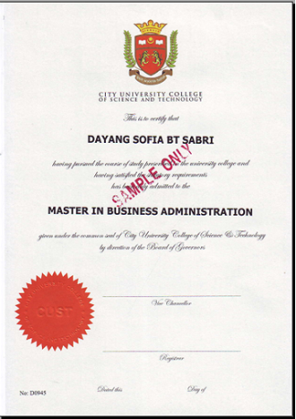**中国教育部相关认证与查询**

①该大学在中国教育部涉外监督网的查询页面： <http://www.jsj.edu.cn/index.php/default/index/sort/12027>

②该大学在中国教育部网《中华人民共和国政府和马来西亚政府关于相互承认高等教育学历和学位的协定》名单中（第51）的查询页面：<http://www.moe.gov.cn/publicfiles/business/htmlfiles/moe/moe_857/201301/146812.html>

学校官网：<http://city.edu.my/>

**二、学术成绩Academic Achievements**

马来西亚城市理工大学学院（City University College of Science And Technology）是得到中国驻马来西亚大使馆和中国教育部认证，具有大专、本科、硕士、博士层次教育的马来西亚全日制高等院校。大学开设了计算机科学与技术、护理学、工商管理、财会与金融、会计学、应用心理学、英语等专业，涉及工、理、管、文、经，5个学科。大学还与澳大利亚的著名大学开展交流合作，开设了许多国际双联课程，学生在本校和课程所属澳大学同时注册，学生可自由选择在马来西亚修完全部课程或者中途转换到澳大利亚本部继续完成剩余的课程，毕业后由课程所属澳大利亚大学颁发文凭；课程、文凭和证书样式与澳大利亚本部学生完全相同，并学分互认。

在Professor Emeritus Dato' Dr. Sham Sani (荣誉教授拿督珊萨尼博士）团队的卓越领导之下,城市理工大学学院是特别为工业以及学术专长而开设，致力于培育新一代的年轻世界公民，帮助他们精通工艺，富创意的思考。城市理工大学学院领先为各行业提供创意智慧，以便在这日新月异的世界保持竞争力。二十多年来，城市理工大学学院造就超过三万名毫无经验的学生成为技能卓越及富创意的专才，如今他们都在私人界或政府部门担任要职。

大学专为知识型经济和21世纪而设计的商业资讯及通讯科技课程更是备受瞩目。其宗旨是栽培能够掌握和精通创意，资讯科技与合法知识的新一代商业与科技人才。毕业的学生在海内外享有广泛及振奋人心的就业良机。大学在全球拥有不同的国际中心，在大马提供一系列优质英语课程。它采用以学生为中心的小班制，并由来自全球各地的合格教师负责教学。其亲切友善，寓教于乐和互动式的学习英语环境让许多莘莘学子受惠。

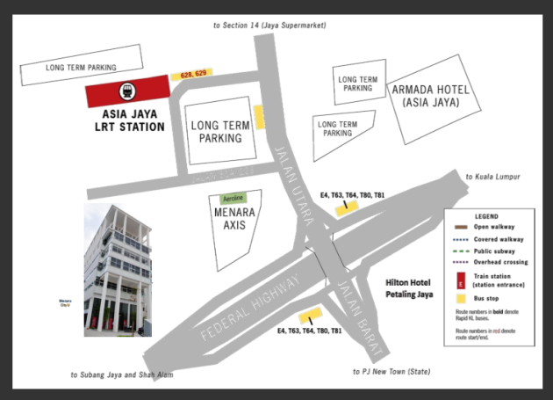**三、大学位置Location of University**

自 2010 年起，国际联合学院成为著名的城市理工大学 (City U)，其新校区坐落在八打灵再也联邦大道沿线。坐落于八打灵再也的战略心脏地带，交通便利的主要住宅与商业区域.学生们可以从中获取许多便利，例如轻快铁(LRT)服务、公共巴士、银行、餐厅、购物商场所等。

报名表

|  |  |  |  |  |  |
| --- | --- | --- | --- | --- | --- |
| 课程全名 |  | | | | |
| 姓 名 |  | 性 别 |  | 出生日期 |  |
| 民 族 |  | 籍 贯 |  | 职务/职称 |  |
| 身份证号 |  | | | 工作年限 |  |
| 教育程度 | 学 历 |  | | 毕业院校 |  |
| 学 位 |  | | 专 业 |  |
| 毕业时间 |  | | 付款方式 | 银行汇款 现今付款 电子转账 | |
| 公司名称 |  | | | | |
| 电 话 |  | | | 传 真 |  |
| 手 机 |  | | | 邮 编 |  |
| 电子邮箱 |  | | | 单位性质 |  |
| 通信地址 |  | | | | |
| 工作简历 | | | | | |
|  | | | | | |
| 学习建议 | | | | | |